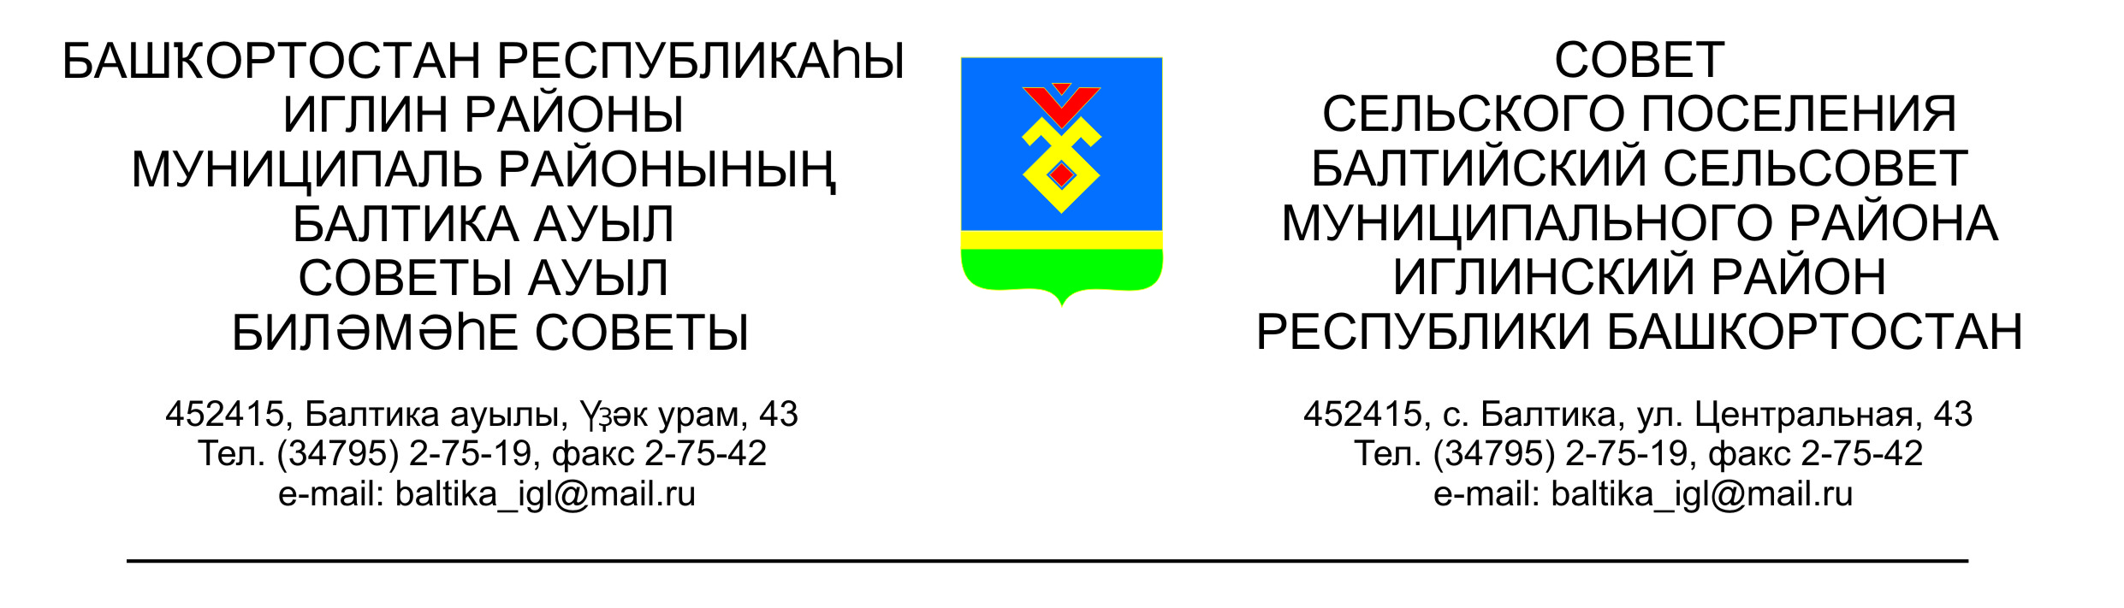
КАРАР РЕШЕНИЕ

«19» сентябрь 2023 й. №10 «19» сентября 2023 г.

Об избрании состава Постоянной комиссии по социально-гуманитарным вопросам Совета сельского поселения Балтийский сельсовет муниципального района Иглинский район Республики Башкортостан

В соответствии со статьей 13 Регламента Совета сельского поселения Балтийский сельсовет муниципального района Иглинский район Республики Башкортостан Совет сельского поселения Балтийский сельсовет муниципального района Иглинский район Республики Башкортостан решил:
1. Сформировать Постоянную комиссию по социально-гуманитарным вопросам в количестве 3 депутатов.
2. Избрать в состав Постоянной комиссии по социально-гуманитарным вопросам следующих депутатов Совета:

- Храброва Юлия Олеговна - депутат от округа № 7
- Лукьянова Вафира Абдулхаковна - депутат от округа № 2
- Солтанмурадов Нияз Курбангельдеевич – депутат от округа № 10

Глава сельского поселения
Балтийский сельсовет
муниципального района Иглинский район
Республики Башкортостан И.М.Бугвин

